**连云港工业投资集团供电工程分公司**

**华能灌西300MW渔光互补绿色能源项目增补顶管材料物资采购劳务项目公开询价函**

我单位拟对华能灌西300MW渔光互补绿色能源项目增补顶管材料物资采购劳务项目进行公开询价。

一、工程概况：

|  |  |  |  |  |  |
| --- | --- | --- | --- | --- | --- |
| 序号 | 物资名称 | 规格型号 | 单位 | 数量 | 备注 |
| 1 | 电缆拉管量PEΦ800 | 劳务 | km | 0.38 |  |
| 2 | 电缆拉管量PEΦ630 | 劳务 | km | 0.19 |  |
| 3 | 电缆拉管量MPPΦ200 | 劳务 | km | 3.42 |  |
| 4 | 电缆拉管量MPPΦ100 | 劳务 | km | 0.38 |  |
| 5 | 光缆拉管量MPPΦ50 | 劳务 | km | 0.76 |  |

二、计划工期：计划工期10日历天，计划开工日期2025年09月05日，计划竣工日期2025年09月14日，中标人接到中标通知书即日准备进场施工。

三、质量要求：合格。

四、递交报价文件截止时间和地点：

1、报价截止时间为：2025年09月02日09时30分，逾期发送的报价文件，询价人不予受理。

2、递交地点：以电子邮件方式报至lyggtgd@163.com（邮箱名称字母全部为英文小写）。

3、开邮箱时进行摄像，如报价单位需要，提供影像资料。

五、报价单位资格要求：

1、投标人须为中华人民共和国境内注册的独立法人单位，具备履行合同的能力。

2、三年内（企业及企业法人）无不良信誉记录。

3、投标人处于正常的生产经营状态。

4、投标人须具备建设行政主管部门核发有效的电力工程施工总承包三级及以上资质；或具有输变电工程专业承包三级及以上资质同时具有有效的国家电力监管委员会颁发有效的三级及以上资质（含三级）承装（修、试）电力设施许可证；或具备建筑或市政施工承包三级以上资质（含三级）；均具有安全生产许可证（有效的）。

5、投标人拟派项目负责人须具备建设行政主管部门颁发有效的机电工程专业注册建造师二级及以上（资格）或建筑或市政专业注册建造师二级及以上（资格），同时具备建造师安全生产考核合格证（B 类）(有效的）。

6、投标人在近三年内（2022年-至今）具有与本次项目类似业绩不少于2项，单项金额不低于20万元。

7、本项目不接受联合体投标。

六、评审办法：经评审的最低价法。

七、预算价：人民币271301.00元（若本次采购报价超过甲方预算，甲方有权重新询价）。

八、报价文件要求：

1、报价文件的组成：报价函；“三证合一”后的营业执照副本复印件；法人身份证明书；授权委托书；工程类资质证书；安全生产许可证；项目经理建造师证书及安全员B证；合同业绩；依法缴纳税收的记录（2024-2025年内三个月【税收所属日期】）；无不良信用查询记录；承诺书（具体格式详见附录）采用PDF格式或扫描件以压缩包方式发至邮箱。（压缩包必须以项目名称命名，报价单位邮箱名尽量以单位名称命名！）

2、存在下列行为之一的，将其列入不良行为记录名单,三年内不得参加集团公司物资采购的活动：

（1）企业及企业法人近三年内有不良信用记录的。

（2）报价单位伪造资质证书或与其他供应商串通报价的。

（3）报价单位在确定为供货单位后，不履行承诺的。

（4）报价单位未能在规定时间签定合同或合同期内不能全部履行合同约定的。

（5）其它损害询价人利益情形的。

九、计划付款方式:合同签订后，甲方在收到乙方提供的等额预付款保函及合规发票后10个工作日内，向乙方支付合同总价的 10% 作为预付款。项目完工、并经双方初步验收合格后，乙方提供给甲方合法合规、真实有效的增值税专用发票，甲方付至合同价80%，项目二次验收合格并经审计后甲方在1个月内付至审计结算价的97%，剩余3％作为质保金。质保期1年，质保期满且无质量问题后1个月内无息付清余款（如果国家政策有变动，依据国家最新政策变动）。每次付款前如果乙方未提供合规增值税专用发票，甲方有权拒付相应款项。

联系方式：

连云港工业投资集团供电工程分公司

询价联系人：杨女士 电话：19901572048

（请与询价联系人联系获取图纸和清单）

项目联系人：匡先生 电话：19901537252

连云港工业投资集团供电工程分公司

2025年08月29日

**附录：**

**报价文件目录：**

**1、报价函（加盖公章，须报报价分析明细表）**

**2、“三证合一”后的营业执照（复印件加盖公章）**

**3、法人身份证明书（复印件加盖公章）**

**4、授权委托书（需签字盖章）**

**5、工程类资质证书；安全生产许可证；项目经理建造师证书及安全员B证；（复印件加盖公章）**

**6、合同业绩（类似业绩不少于2项，单项金额不低于20万元）（合同及发票复印件加盖公章）**

**7、依法缴纳税收的记录（2024-2025年内三个月【税收所属日期】）（加盖公章）**

**8、无不良信用查询记录查询（国家企业信用信息公示系统（加盖公章））**

**9、承诺书（需签字盖章）**

**10、合同模板**

1. **报价函格式**

**（1）报价一览表（需签字盖章）**

金额单位：人民币

|  |  |
| --- | --- |
| 项目名称 |  |
| 项目编号 |  |
| 投标价格 |  |
| 工 期 |  |
| 备注 |  |

**注：投标报价包括：（包括但不仅限于）所有成本、人工费、交通费、市场风险费用、保险费、管理费、利润、各项税金以及投标人踏勘现场后根据自己的经验认为必须实施的一切费用**

投标人名称：

投标人公章:

授权代表(签字):

联系方式:

日期:

**注意：1、投标报价应包括招标文件所规定的招标范围的全部内容。**

**（2）报价清单**

**2、“三证合一”后的营业执照（复印件加盖公章）**

**3、法人身份证明书（复印件加盖公章）**

**法定代表人身份证明书**

单位名称：

单位性质：

地 址：

成立时间： 年 月 日

经营期限：

姓 名： 性别： 年龄： 职务：

系 （投标人单位名称） 的法定代表人。

特此证明。

**附法人身份证复印件**

投标人： （盖公章）

日 期： 年 月 日

**4、授权委托书（需签字盖章）**

**授权委托书**

本人（姓名）系（投标人名称）的法定代表人，现委托（姓名）为我方代理人。代理人根据授权，以我方名义签署、澄清、说明、补正、递交、撤回、修改（项目名称）的标段（）项目施工投标文件、签订合同和处理有关事宜，其法律后果由我方承担。

委托期限： 。

代理人无转委托权。

投标人：（盖单位章）

法定代表人：（签字或盖章）

身份证号码：

委托代理人：（签字）

身份证号码：

附：委托代理人身份证复印件

年 月 日

**5、工程类资质证书；安全生产许可证；项目经理建造师证书及安全员B证；（复印件加盖公章）**

**6、合同业绩（类似业绩不少于2项，单项金额不低于20万元）（合同及发票复印件加盖公章）**

**7、依法缴纳税收的记录（2024-2025年内三个月【税收所属日期】）（加盖公章）**

**8、无不良信用查询记录查询（国家企业信用信息公示系统http://www.gsxt.gov.cn/index.html（加盖公章））**

**举例：**

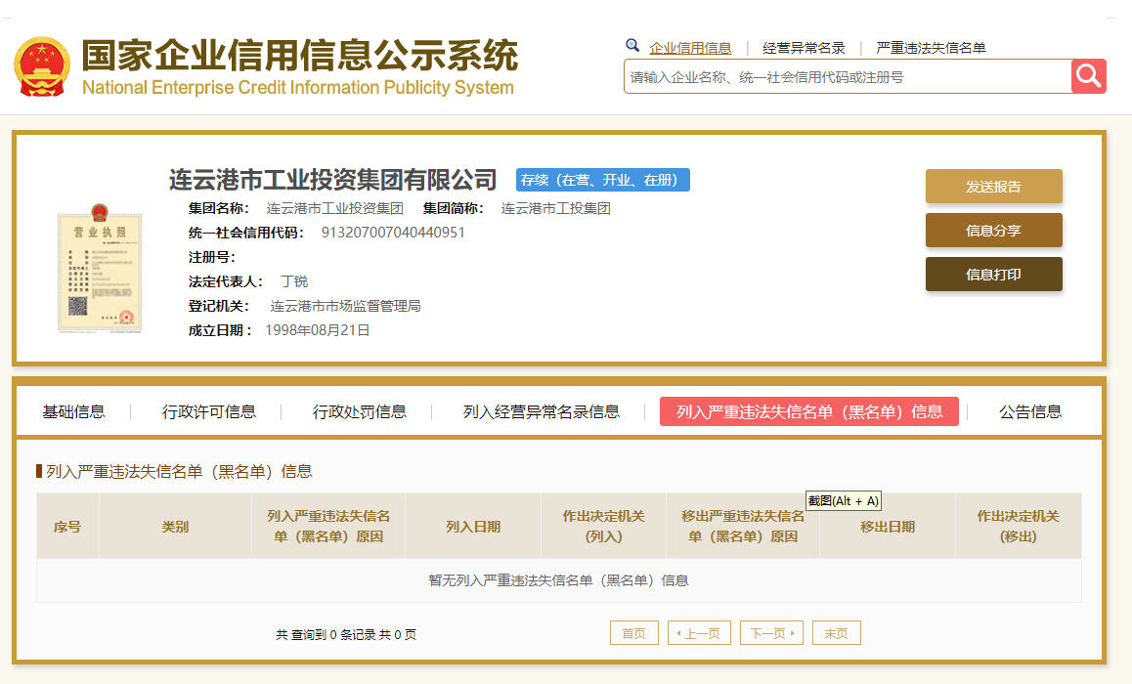

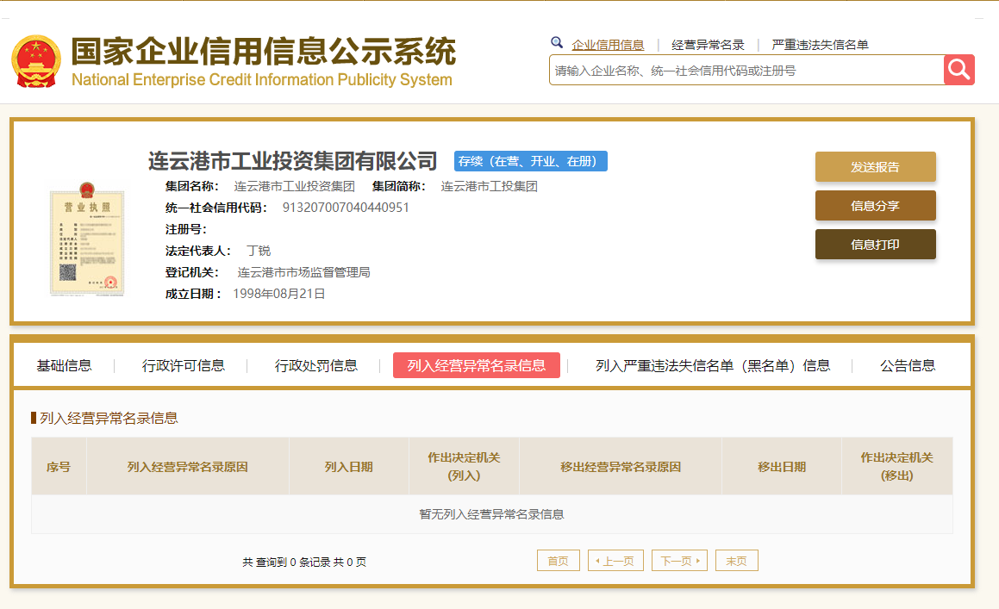

**9、承诺书（需签字盖章）**

**承诺书**

致：连云港市工业投资集团有限公司

根据贵方为*（项目名称）*项目询价采购货物及服务的询价公告，报价单位代表*（姓名、职务）*经正式授权并代表报价单位*（报价单位名称、地址）*提交响应文件。

据此函，签字代表宣布同意如下：

1、所附价格表中规定的应提交和交付的货物总价为*（注明币种，并用文字和数字表示的报价总价）*。

2、报价单位将按询价文件的规定履行合同责任和义务。

3、报价单位已详细审查全部询价文件，包括有关澄清和修改说明（如果有的话）。我们完全理解并同意放弃对这方面有不明及误解的权力。

4、本询价有效期为自报价截止日起 个日历日。在这期间，本响应文件将始终对我方具有约束力。如果中标，本次询价文件和本响应文件（含承诺书）将作为买卖合同的附件。

5、本项目完成期限/交货期为 。

6、我方愿意向采购方提供任何与本次询价有关的其他资料。

7、我方愿意履行自己在响应文件中的全部承诺和责任以及遵守询价文件中对报价单位的所有规定。

8、我方完全理解《中华人民共和国招标投标法》第四章第四十四条之规定，并郑重承诺按此规定，不以任何形式向评审委员会成员和参与评审的有关工作人员探听对响应文件的评审和比较、候选人的推荐情况以及与评审有关的其他情况。

9、我方完全理解询价人有保留在授标之前任何时候接受或拒绝任何报价，以及宣布询价程序无效或拒绝所有询价的权力。我方完全理解询价人未向未中标人解释未中标理由的义务。

10、报价单位同意提供按照贵方可能要求的与其投标有关的一切数据或资料，完全理解贵方不一定接受最低价的报价或收到的任何报价。

11、如果我方中标，承诺在收到通知书后，在通知书规定的期限内与你方签订合同。

12、其他说明：

报价单位代表（签字） ___________________

报价单位名称 ___________________________

公章__________________________________

日期__________________________________

**10、合同模板：（具体格式以实际签订为准）**

华能灌西盐场300MW渔光互补盐文化绿色能源项目材料增补劳务服务合同

发包人（以下简称甲方）：连云港市工业投资集团有限公司

承包人（以下简称乙方）：

合同签订时间:2025年 月 日

根据《中华人民共和国民法典》等相关法律、法规规定，甲乙双方经友好协商一致，现就华能灌西盐场300MW渔光互补盐文化绿色能源项目劳务服务，订立本合同。

**一、合同范围、作业内容及标准**

1.1合同范围： 。

1.2作业内容及标准：详见服务需求。

1.3本项目乙方负责人为： （联系电话： ）。如更换项目负责人，须经甲方同意，否则乙方向甲方赔偿5万元违约金。

**二、人员要求**

2.1根据项目的工作特点和工作要求，乙方须根据项目需求配备符合项目要求的相关人员。乙方工作人员应在充分培训、满足项目要求后方可上岗，所具有的工作技能应能充分满足合同要求。乙方应保证项目人员无传染性疾病、无刑事记录、要求持证上岗的有上岗资格证，上岗前应出具无犯罪记录证明和上岗资格证原件，凡不符合上述要求人员，一经发现，甲方有权通知乙方管理人员立即更换。全体服务人员应接受过业务培训，熟悉有关法律法规，思想品质好，无不良记录。坚决服从安排，保证项目财产安全，重要活动管理及顺利完成突击迎检、接待等活动并积极做好平时的安全秩序维护工作。

2.2项目组成员的具体工作岗位和工作时间由乙方直接管理。

2.3甲方有权对工作过程及结果进行监督，并通知乙方管理人员更换不符合使用要求的项目组成员，乙方应无条件接受甲方的整改改善要求，并在三个工作日内予以整改。由此带来的一切责任和费用，由乙方承担。

2.4乙方须严格按照国家、省市的有关劳动法律法规和保险条例，为项目组成员提供完善的劳动权益保障。项目组成员的工资福利、各项社会保险、雇主责任险、人身意外保险及工作装等保障全部由乙方负责，其中每人人身意外险赔付额度不得低于150万。

2.5乙方如违反以上服务要求二次以上，甲方有权解除合同；乙方应当配合办理交接手续并赔偿甲方因此造成的全部损失。

**三、服务期限**

本合同劳务服务期限为自2025年 月 日起至 年 月 日止。

**四、业务劳务费结算及支付方式**

4.1本项目采用全费用固定单价形式，固定单价包含了（包括但不仅限于）所有成本、人工费、交通费、市场风险费用、保险费、管理费、利润、各项税金以及投标人踏勘现场后根据自己的经验认为必须实施的一切费用。

4.2合同价款：合计人民币（大写） （ 元），每月约人民币（大写） （ 元）。

工程进度款采用月度工程量申报审批支付方式。

4.3预付款：合同签订后，甲方在收到乙方提供的等额预付款保函及合规发票后10个工作日内，向乙方支付合同总价的 10% 作为预付款。

4.4项目完工、并经双方初步验收合格后，乙方提供给甲方合法合规、真实有效的增值税专用发票，甲方付至合同价80%，项目二次验收合格并经审计后甲方在1个月内付至审计结算价的97%，剩余3％作为质保金。质保期1年，质保期满且无质量问题后1个月内无息付清余款（如果国家政策有变动，依据国家最新政策变动）。每次付款前如果乙方未提供合规增值税专用发票，甲方有权拒付相应款项。

4.5甲乙双方约定，乙方项目组成员工作时间按照甲方要求的完成服务任务需要及甲乙双方关于工作任务的约定执行，但项目组成员由乙方直接管理。

4.6.1乙方每月10日前将上月项目费用发送给甲方审核。甲方在自接到乙方按双方确认的付款金额开具的增值税发票后15个工作日内将款项汇入乙方指定的账户，遇节假日则时间顺延至下一个工作日。

4.6.2乙方同意并自愿遵守上述约定的付款条件和付款时间，并及时提供符合税法规定的增值税发票，否则甲方有权拒绝付款，延期付款责任由乙方承担。

4.7支付方式:银行转账。

公司名称:

开户银行:

银行账号:

账号币种: 人民币

4.8乙方必须按照招投标文件约定、劳动法律法规相关规定为其项目组成员购买社会劳动保险及商业保险，其中商业保险赔付额度不得低于150万/人，费用均包含在合同总价中。

**五、甲方的权利与义务**

5.1甲方有权要求乙方从事劳务服务劳务的工作任务和工作要求，乙方应按甲方要求标准完成工作任务，乙方应安排其工作人员工作，乙方保质保量完成。

5.2乙方应指派一名项目负责人，甲方有权对乙方项目负责人提要求，要求乙方的项目负责人对乙方的员工进行指挥调度、岗位调配，若乙方劳务服务不达标，甲方有权单方决定减少乙方的劳务费。乙方应当按照劳务项目的工作要求，提供完成劳务项目常规的工作培训、工作条件和工作保护。

5.3甲方有权就实际需要对本合同作业内容进行补充或变更，但事先须与乙方另行达成书面补充协议。

5.4甲方应于约定的时间与方式足额向乙方支付业务劳务费用。

5.5乙方员工有下列行为的，甲方有权要求乙方立即改善服务，并有权扣除部分劳务费：

5.5.1乙方员工违反操作规程，造成所负责的工作不能正常运行，或不能保证工作质量，给甲方造成损失的扣5000元；

5.5.2乙方员工严重违反劳务服务内容及标准的扣5000元；

5.5.3乙方员工不能提供真实有效的身份证明的，或提供虚假身份证明的扣1000元；

5.5.4在工作中与其他员工或第三方产生肢体纠纷或多次产生口头纠纷的扣1000元；

5.5.5乙方员工侵占、盗窃甲方财产，或有其它侵害甲方利益的行为的扣5000元；

5.5.6乙方员工消极怠工，达不到劳务服务要求的扣1000元；

5.5.7 乙方员工违法犯罪，被追究刑事责任的扣10000元；

5.5.8不符合本合同第6.3条等相关规定的扣500元。

以上情形一经发现，甲方有权要求乙方退回或更换人员或相应核减劳务费，同时乙方必须保证出勤人数，不影响甲方的正常生产工作的进展，对于乙方支付员工的工资低于当地政府最低工资标准的，甲方有权要求其立即改正。

**六、乙方的权利与义务**

6.1乙方应保证严格遵守有关法律、法规，特别是有关员工劳动保障或福利政策，同时承诺遵守甲方包括安全生产，劳动卫生等各项指导原则。

6.2乙方应为其员工办理合法的劳动用工手续，与其建立劳动关系并签订劳动合同，同时乙方应承诺遵守《中华人民共和国民法典》相关规定。

6.3为保证劳务服务质量，乙方员工必须符合以下条件：

6.3.1身体健康，精神状态良好，并持有三级以上正规医院或专业体检机构出具的体检报告，证明其具有从事本项目工作的健康条件，否则甲方有权要求更换人员且不承担因此造成的任何损失；

6.3.2具有初中或以上学历。能有效和清楚地口头和书面表达自己；

6.3.3、未患有痢疾、伤寒、病毒性肝炎等消化道传染病(包括病原携带者)，活动性肺结核化脓性或者渗出性皮肤病以及其他有碍食品卫生的疾病；

6.3.4、未患有职业病鉴定委员会鉴定的职业病。

6.4乙方应按照相关法律法规和合同约定，每月按时足额向项目组成员支付劳务工资。如有违反，甲方有权责令乙方整改。如乙方因未付工资导致给甲方造成损失的，该损失由乙方全额承担并向甲方支付损失额20%的违约金。

6.5乙方依据相关法律法规，与每名劳务项目组成员及时建立合法用工关系并为其缴纳相关社会保险，如发生意外伤害或因工负伤造成经济纠纷均由乙方负责解决赔偿。乙方负责处理与员工之间的纠纷、仲裁、诉讼并承担相关责任。

6.6乙方员工在业务上受乙方的领导，甲方对乙方提供的劳务服务进行监督和管理。

6.7乙方应认真、严谨、负责地履行本合同并就执行过程中遇到的问题及时与甲方沟通。

6.8乙方应根据自身管理规定，结合甲方生产经营和行政管理等方面的要求依法制定管理制度，以便更好地履行本合同。

6.9乙方在管理中应严格要求员工，做好防护措施，乙方自行承担员工在项目实施中造成的伤害，为其员工承担工伤认定申请和劳动能力鉴定申请，由乙方按照《工伤保险条例》的有关规定承担用人单位的义务。

6.10乙方员工在履行本合同期间由于劳动保险公积金纠纷产生的一切法律责任和费用由乙方承担。

6.11乙方在本合同的执行期内应教育员工遵守甲方的相关管理制度，保守甲方的各项商业秘密，不得将有关资料透露给任何第三方。

6.12乙方必须向劳务项目组成员明确告知他们与甲方之间不存在任何劳动合同或雇佣关系。如果乙方项目组成员因劳务相关事宜而直接向甲方主张任何权利或提出任何要求，均应由乙方出面负责处理，乙方应赔偿由此给甲方造成的一切损失（包括但不限于直接经济损失、预期可得利益、诉讼或仲裁费、律师费、保全费、交通费等为实现权利所产生的一切费用，下同），甲方亦有权单方解除本合同。

6.13乙方服务过程中造成自身的人身或财产损害，应由乙方自行承担全部责任，不得向甲方索赔。

6.14乙方违反本合同约定，造成甲方损失的，应予全额赔偿。

6.15应根据项目需求，选派符合项目要求的项目人员进行相关作业，具体如下：

（1）严格审查有无犯罪记录、前科、确保没有不良史、品行端正、遵纪守法；

（2）乙方有义务筛选人员、筛选身份证明、健康证明、学历证明等信息的真实性。

（3）乙方确保其项目人员都遵纪守法，在项目中发生偷盗等违法违纪行为的需负连带责任；

（4）承诺不派出或使用童工或非法劳工。

6.16 乙方应依法为其人员缴纳法律规定的各类保险、工资及加班费并提供相关福利（包括但不限于中秋、春节福利，高温补贴等），否则由此产生的责任应由乙方自行承担，与甲方无关。

6.17乙方人员发生病假、工伤以及女职工孕产事宜时，乙方作为用人单位，需依法处理并承担相应的责任，与甲方无关。

6.18如乙方人员向甲方提起任何形式的索赔（无论是连带责任或补充责任），则乙方应予以协调。无论何种原因，如导致甲方需要向乙方人员承担任何法律责任，乙方均负责向甲方进行赔偿，甲方有权从乙方的劳务费用中扣除相应损失。

6.19服务要求

（1）乙方对该项目制定相关管理方案，实施前须经甲方同意。

（2）乙方在做好管理服务工作的同时，有责任向甲方提供合理化建议，以提高管理效率和管理质量。

（3）所有项目均应按要求设置管理台账，做好绩效管理、绩效分析、满意度调查，并根据分析调查结果予以改进，不断提升服务质量。

（4）因乙方服务达不到甲方需求的或不按规定履行法律法规的，甲方有权扣除相关费用，同时要求乙方支付相应违约金（具体见合同约定）。

**七、其他约定事项**

7.1本项目要求安全操作无事故，若有工伤事故和安全事故，造成的费用损失以及一切责任后果，均由乙方负责。

7.2乙方为甲方提供劳务时需要使用甲方设备设施的，由乙方向甲方申请使用，乙方负责设备日常维护和故障维修，使用期间确保设备完好。

7.4乙方进行考勤管理。

7.5如果乙方劳务人员在劳务服务期间患职业病或者出现工伤、致残、身亡，由此发生的全部费用均由乙方负责。

7.6乙方必须无条件服从甲方安排，不得以任何理由拒绝甲方工作安排，在甲方有需要时，乙方应安排其项目组成员需在24小时之内到达甲方指定地点，未按规定时间到达甲方指定地点的，每逾期8小时扣1000元/人，从甲方应付乙方费用中直接扣除。

7.7如遇劳务项目组成员病假事假等情况需更换人员，在确保人员数量不变、质量不变的前提下，提前一天通知甲方，并48小时内做好人员更替工作，每逾期8小时扣1000元，从甲方应付乙方费用中直接扣除。

7.8因拖欠劳务服务人员的工资及人员伤亡造成的上访均由乙方负责处理。如因乙方未能及时发放工资或其他事项造成项目组成员上访的，乙方须向甲方支付10万元违约金；上访超过2次，甲方有权解除合同，乙方除承担10万元违约金外，对甲方造成的一切损失均由乙方承担。如造成媒体曝光等社会负面影响，甲方除扣除全部履约保证金外，乙方须向甲方支付50万元的违约金，对甲方造成的一切损失均由乙方承担。

7.9乙方应自行组织人员完成相关服务，不得转包或劳务给他人。

7.10乙方应依照法律规定参加工伤保险，并为其履行合同的全部员工办理工伤保险，缴纳工伤保险费，并要求其聘请的第三方依法参加工伤保险。乙方应为其雇佣的人员办理意外伤害保险，为其自有的施工设备、车辆等办理财产保险，进场前向甲方提交已投保的各项保险的凭证和保险单复印件。

7.11项目组成员的交通工具由乙方自行解决，费用包含在投标报价中。

7.12项目组成员在项目实施过程中发生的一切安全事故均由乙方承担。

7.13在项目实施过程中项目组成员如发现偷盗、破坏等侵害设施行为须立即制止并留存相关证据，同时立即电话通知甲方。

**八、合同的变更与解除**

8.1本合同约定的履行期限届满，合同自动终止。如双方有续签意愿且符合有关法律法规的规定的，在合同期满前一月进入下届合同洽谈。

8.2甲方无正当理由未按约定履行支付义务的，每次需向乙方支付相当于应支付未付金额万分之五的违约金；逾期1月未支付的，乙方有权提前解除本合同，甲方应向乙方支付违约金。上述违约金最多不超过应支付未付金额的5%。

8.3乙方未依据本合同约定完成作业内容的，每发现一次甲方有权扣除相当于每月业务劳务费千分之三的违约金，违约金不足以弥补甲方损失的，乙方还应赔偿相应损失。经甲方3次书面警告或经甲方书面警告3个工作日后，乙方仍未改正的，甲方有权提前单方解除本合同，并且乙方应向甲方支付违约金并赔偿损失。

8.4除了上述合同条款约定合同解除情形之外，如出现下列情形之一，甲方有权立即解除本合同，乙方应向甲方支付违约金5万元并赔偿损失：

（1）乙方私自将甲方设备用于合同目的以外的用途时。

（2）乙方或乙方人员造成人身伤害事故时。

（3）乙方或乙方人员造成甲方财产损失超过30000元时。

（4）乙方拒绝甲方的工作指示或不服从甲方现场安排的。

（5）出现安全责任事故的。

（6）乙方无故累计2次不能按时完成单项工作任务的。

（7）甲方通知乙方进场而乙方无故三次未进场的。

（8）乙方拖欠项目人员工资超过2个月的，或发生任何形式信访索薪事件处置消极的。

（9）其他乙方严重违约的行为及影响较大的现象。

**九、争议处理**

9.1 双方如因本合同的签订、效力、履行、解释等发生争议，应首先通过友好协商解决，协商不成的，任何一方可向甲方所在地的人民法院起诉。

**十、其他**

10.1本合同未尽事宜，由甲乙双方协商，签订补充协议。

10.2本协议一式 陆 份，甲方执 肆 份，乙方执 贰 份，具有同等法律效力。

10.3本协议经双方授权代表人签字并加盖公司印章之日起生效。

|  |  |
| --- | --- |
| 甲方：连云港市工业投资集团有限公司（盖章） | 乙方： （盖章） |
| 法定代表人或其委托代理人：  （签字或盖章） | 法定代表人或其委托代理人：  （签字或盖章） |
| 地址： | 地址： |
| 邮政编码： 222000 | 邮政编码： |
| 电话： | 电话： |
| 开户银行： | 开户银行： |
| 银行账号： | 银行账号： |
| 日期：2025年 月 日 | 日期：2025年 月 日 |

**业务劳务安全协议**

**发包人（以下简称甲方）：连云港市工业投资集团有限公司**

**承包人（以下简称乙方）：**

为了切实落实安全生产的责任，确保作业人员在生产过程中的安全与健康，保证项目顺利进行，依据安全有关法律、法规，遵循平等、公平和诚实信用的原则，基于双方间的业务劳务关系，双方就安全管理方面的责任事宜，协商达成一致，订立本协议。

1、责任范围：乙方所承担项目组成员的人身安全和施工设施及环境的安全。

2、责任期：自 2025年 月 日起至甲方通知停止劳务日止，以期间的实际工作日为准。

3、双方义务

3.1 认真贯彻国家、地方及上级有关安全生产的方针、政策，严格执行安全生产的法律法规、规定、标准。

3.2 对从业人员进行岗前安全生产教育和工作中的安全生产指导。

3.3 严禁违章指挥，及时制止违章作业和违反劳动纪律的行为。

4、甲方权利和义务

4.1负责向乙方进行施工前安全技术交底，有权对经营、施工过程中的安全事项进行监督检查。

4.2 有权对各种机械设备、施工机具(包括乙方自带机具)和施工用电的监督安全管理。

4.3 有权对违反安全生产标准和规章制度的行为进行纠正，必要时进行内部经济处罚或要求乙方停工整改。

4.4 乙方应承担安全生产事故的所有责任，甲方的监督管理行为不作为乙方免责的借口。

5、乙方权利和义务

5.1 遵守作业现场安全生产管理制度和劳动纪律。乙方应按安全作业标准进行经营管理工作，并服从甲方的安全生产管理，造成生产安全事故的，由乙方承担全部责任，甲方有权就事故造成的损失，向乙方索赔。

5.2 人员进场，必须及时如实向甲方填报进场人员身份信息。严禁雇佣童工、未成年工、大龄工、伤病人员、不适宜从事有关本项目作业人员及身份不明的人员(如违法犯罪人员)。

5.3 针对劳务作业环境实际，乙方应根据需要及时做好安全标志的警示工作。及时向作业人员作安全注意事项上的详细说明，保证操作人员具备必要的安全生产知识、掌握本岗位的安全操作技能和紧急情况下的应急避险措施，并督促作业人员自觉遵守安全生产的各项规章制度，对现场作业人员必须配备安全警示服相应的劳动防护用品。

5.4切实加强自身交通工具良好运行的管理，保证作业人员的行车安全 ，严禁酒后或无证驾驶。保管好自带工具并安全使用，严禁使用粗劣工具，看管好自身的财物。

5.5接受甲方的安全监督检查，对检查提出的问题和隐患，落实人员及时整改，不得以任何理由拒绝整改或设置障碍。

5.6 对本队施工、操作人员所发生的生产安全事故，乙方应立即报告甲方。

5.7对乙方未按上述要求而在作业中引起后果的，乙方承担全部责任。

6、协议的生效

本协议书自双方签字盖章后生效

7、协议份数

本协议书一式肆份，甲、乙双方各执贰份。

甲方（公司章）： 乙方（公司章）：

日期： 日期：